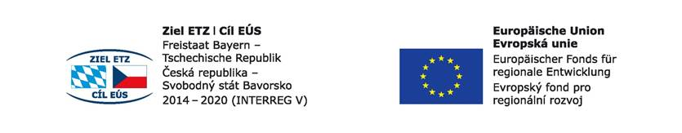
Číslo projektu: 71
Název projektu: Budoucnost utváříme společně – kulturní a profesní výměny
v regionu Sušice – Cham

Zápis č. 4
Datum: 22. 2. 2017

Výběr dodavatele

Dodávka pracovních oděvů – první část

Ohledně zakázky – Dodání pracovních oděvů byly osloveny tři firmy

- Firma TRADETEX servis s.r.o.
- Firma 2P Servis s.r.o.
- Firma ALTREVA spol. s.r.o.

Firma Altreva na poptávku neodpověděla. Ostatní dvě firmy poslaly nabídku oděvů včetně cenové kalkulace.
Tradetex: kombinéza 668 Kč, vesta 789 Kč, pracovní halena 332 Kč
2P servis : kombinéza 619 Kč, vesta 680 Kč, pracovní halena 423 Kč
Nabídka firmy 2P servis s.r.o. je cenově výhodnější, zásilka bude navíc dodána bez poštovného a balného. Celková hodnota zakázky bude 51 191,30 Kč bez DPH, 61 941 Kč s DPH. Firmě bude tedy zaslána objednávka.

Vyhodnocení se zúčastnily:
_________________ _________________ __________________
Ing. Jana Říčková Ing. Marie Hlaváčová Ing. Pavla Holmanová

